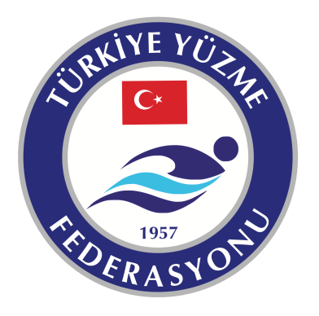
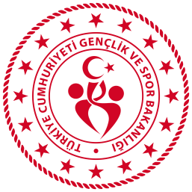
TÜRKİYE YÜZME FEDERASYONU
TEKİRDAĞ YÜZME İL TEMSİLCİLİĞİ

ULUSLARARASI TEKİRDAĞ KİRAZ FESTİVALİ YÜZME MÜSABAKALARI REGLAMANI

Müsabaka Yeri: Tekİrdağ Olİmpİk KAPALI Yüzme Havuzu (50M)

Müsabaka Tarihi: 13-14 HAZİRAN 2026

Teknik Toplantı: 12 HAZİRAN 2026 SAAT: 18.00

(Tekirdağ Olimpik Yüzme Havuzu Konferans Salonu)

Katılım Yaşı: 7-8, 9-10, 11-12 / 13+ YAŞ BAYAN-ERKEK

Son Liste Bildirimi : 11 HAZİRAN 2026 (PERŞEMBE) SAAT: 17.00

Müsabaka Liste Bildirim Kuralları; Müsabaka liste bildirimleri, portal.tyf.gov.tr adresinden kulüp ve antrenörlere tanımlı kullanıcı adı ve şifre ile giriş yapılarak başvurular tamamlanacaktır.

Giriş Kontrol Listeleri ile İlgili Hususlar: Giriş kontrol listeleri kontrol amaçlıdır.

Müsabakalardan önce yapılan müsabaka teknik toplantısında, yalnızca isim, kulüp düzeltmeleri ve müsabakadan sporcu çıkartma işlemi yapılır. Sporcu ekleme, yarış değişikliği, derece değişikliği yapılmaz. Kulüpler sporcusunun ismini listelerden en son, müsabaka teknik toplantısında sildirebilir.

Start Listeleri ile İlgili Hususlar: Start listelerinin yayınlanmasından sonra hiçbir şekilde değişikliğe müsaade edilmeyecektir.

MÜSABAKA KURALLARI :
1. Türkiye Yüzme Federasyonu Müsabaka Genel Talimatları geçerlidir.
2.Yarışmalara, belirtilen yaş grubu sporcuları, 2025 – 2026 vizeli lisansları ile iştirak edeceklerdir.
3.Müsabakalara ferdi lisansı sahip sporcularda katılabileceklerdir.

MÜSABAKA BİLGİLERİ :
1. Müsabakalar 2 gün, 4 seans şeklinde yapılacaktır. Sabah seansları 10.00, Akşam seansı 15.00’da başlayacaktır.
2. Seremoni müsabakaların 1. günü öğleden sonra seansı başlamadan 15 dakika öncesinde, hakemlerin ve sporcuların katılımı ile gerçekleşecektir.
3. Isınmalar müsabaka başlama saatinden 90 dakika öncesinden başlayacaktır.
4. Müsabaka havuzu ilgili seans başlangıcından 15 dakika önce boşaltılacaktır.
5. 7-8-9 yaşındaki sporcular sadece 50 metre yarışlarına katılabilir.
6. Bir sporcu müsabakalarda en fazla 6 yarışa katılabilir.
7. Seriler, hızlı dereceden yavaş dereceye doğru yapılacaktır.
8. Puanlama sistemi Bireysel yarışlarda 10,8,6,5,4,3,2,1 şeklinde olacaktır.
9. Müsabakadaki itirazlar yazılı olarak dilekçe ve 3000 TL itiraz bedeli ile müsabaka başhakemine yapılacaktır.
10. Türkiye Yüzme Federasyonu Tekirdağ İl Temsilciliği gerekli gördüğü durumlarda yarışma programı, tarih, işleyiş ve reglamanında her türlü değişikliği yapma hakkına sahiptir.
MÜSABAKA PROGRAMI
1.GÜN SABAH 10.00 |  | 2.GÜN SABAH 10.00
200m Karışık K/E | 10+ YAŞ | 200m Sırtüstü K/E | 10+ YAŞ
50m Kelebek K/E | 7+ YAŞ | 50m Kurbağalama K/E | 7+ YAŞ
100m Serbest K/E | 10+ YAŞ | 100m Kelebek K/E | 10+ YAŞ
800m Serbest K/E | 10+ YAŞ | 400m Serbest K/E | 10+ YAŞ
1.GÜN AKŞAM 15.00 |  | 2.GÜN AKŞAM 15.00
50m Serbest K/E | 7+ YAŞ | 200m Serbest K/E | 10+ YAŞ
100m Kurbağalama K/E | 10+ YAŞ | 50m Sırtüstü K/E | 7+ YAŞ
100m Sırtüstü K/E | 10+ YAŞ | 200m Kurbağalama K/E | 10+ YAŞ
200m Kelebek K/E | 10+ YAŞ | 1500m Serbest K/E | 10+ YAŞ
400m Karışık K/E | 10+ YAŞ

